OSMANİYE BELEDİYESİ
GELENEKSEL ÇOCUK OYUNLARI VE OYUNCAKLARI FESTİVALİ
20-21-22 MAYIS 2022

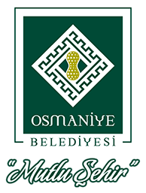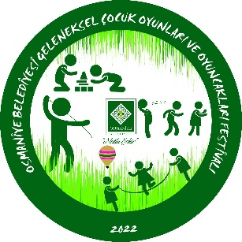

İLKOKULLAR ARASI
MANGALA TURNUVASI
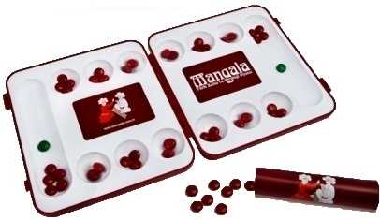

YARIŞMA ŞARTNAMESİ
1-YARIŞMANIN AMACI:
Orta Asya Türk toplulukları zekâ ve strateji oyunu olarak tescillenen Mangala Oyunu’nun genç kuşaklara tanıtılmasını ve bu organizasyon ile okullarda yaygınlaştırılmasını sağlamaktır. Ayrıca çocukların ve gençlerin; bireysel olarak zekâlarını iyi bir şekilde kullanmalarına, yeteneklerini keşfetmelerine ve sosyal ilişkilerinde olumlu tutum ve davranış geliştirmelerine katkı sağlayarak kendi geleneklerine ait oyunları öğrenebilmelerine olanak sağlanması amaçlanmıştır.
2-HEDEF KİTLE:
Osmaniye Merkez ve merkeze bağlı köylerdeki ilkokul öğrencileri
3-YARIŞMAYA KATILIM VE YARIŞMA SÜRECİ:
- Yarışmaya her okul 5’er kişilik takımlar halinde katılacak ve yarışacaktır. Başvuru listesinde istenildiği taktirde 2 yedek oyuncu ismi eklenebilinecektir. Yarışma takım olarak yapılacaktır. Eleme usulü uygulanacak olup yüksek puan alan takım galip sayılacak diğer takım turnuvadan elenecektir.
- Yarışmaya katılacak takımlara okullarından 1 öğretmen refakat edecektir.
- Yarışmaya katılacak okullar şartnamenin sonunda bulunan bilgi formu ile başvuru yapacaktır.
- Bilgi formları okul idaresi tarafından 11 Mayıs 2022 tarihine kadar Osmaniye Belediyesi Kültür ve Sosyal İşler Müdürlüğüne elden teslim edilecektir.
- Yarışma Tüm Akıl ve Zeka Oyunları Federasyonu, Türkiye Akıl Zeka Oyunları Turnuvası, Mangala Turnuva Kuralları (Eleme sistemi hariç) geçerli olacaktır.
- Başvuru sayısına göre yarışmanın ön elemeleri yapılacak olup tarih ve yer katılımcılara bildirilecektir. Yarışmada finale 4 okul kalacak olup, finale kalan okullar 20-21-22 Mayıs 2022 Osmaniye Belediyesi Geleneksel Çocuk Oyunları ve Oyuncakları Festivali’nin finalinde yarışacaklardır.
- Turnuva sırasında yarışmanın düzgün, kurallar çerçevesinde yapılmasını sağlamak için oyunun kurallarını tam olarak bilen gönüllü zeka oyunları öğretmen ve özel sektörde bu alanda çalışan kişi ve kuruluşlardan (Kıraç Zeka Oyunları-Mangala İl Temsilciliği, TAZOF İl Temsilciliği gibi) yardım alınacak ve onların nezaretinde turnuva yapılacaktır.

4-ÖDÜLLER:
İlk üçe giren tüm takımlara Kupa ve öğrencilere madalya, 1 günlük sınırsız masal park bilekliği. Ayrıca takım halinde;
1.olan okula: 1.000 TL değerinde akıl zekâ oyunları seti
2.olan okula: 750 TL değerinde akıl zekâ oyunları seti
3.olan okula: 500 TL değerinde akıl zekâ oyunları seti

OSMANİYE BELEDİYESİ
GELENEKSEL ÇOCUK OYUNLARI VE OYUNCAKLARI FESTİVALİ

YARIŞMACI BİLGİ FORMU

YARIŞMAYA KATILACAK OKULUN ADI
TAKIMDA BULUNAN ÖĞRENCİLERİN
ADI-SOYADI | SINIFI
1-
2-
3-
4-
5-
YEDEK SPORCULAR
1-
2-
ÖĞRENCİYE REFAKAT EDECEK ÖĞRETMENİN ADI SOYADI

OKUL MÜDÜRÜ
ADI SOYADI
İMZA
MÜHÜR

